Задание для обучающихся с применением дистанционных образовательных технологий и электронного обучения

Дата: 16.04.2020г.
Группа: Св-19
Учебная дисциплина: МДК 02.01 Техника и технология ручной дуговой сварки (наплавки, резки) покрытыми электродами
Тема занятия: Дуговые способы резки: сущность, назначение и область применения
Форма: Лекция

Содержание занятия:
Для изучения материала необходимо посмотреть видео https://youtu.be/YgghFPVNO_E а так же изучить лекционный материал
Данные материалы представлены на сайте https://bgdn-bpt.profiedu.ru/ (дистанционное обучение), а так же на страничке в социальной сети Вконтакте https://vk.com/id519244023

Вопросы, рассматриваемые в ходе занятия:
- Сущность дуговой резки, область применения.

Задание для обучающихся:
Ознакомиться с содержанием видеоролика, а так же изучить лекционный материал. В тетради для лекций сделать конспект (основное записываем только!).

Форма отчета.
Сделать фото конспекта.

Срок выполнения задания 16.04.2020г.

Получатель отчета. Сделанные фото конспекта высылаем в
WhatsApp (+79021500127),
VK https://vk.com/id58389694, https://vk.com/id519244023
электронная почта t.zamana@yandex.ru

Дуговые способы резки: сущность, назначение и область применения

Наряду с кислородной резкой в промышленности широко применяют и другие способы термической резки, при осуществлении которых металл нагревают не газовым пламенем, а электрической дугой, низкотемпературной плазмой или лучом лазера.
Сущность дуговой резки состоит в том, что между электродов и разрезаемой заготовкой возбуждается электрическая дуга, которая расплавляет металл. Металл удаляется из реза струей кислорода или воздуха.
При кислородно-дуговой резке кислород поступает в рез по внутреннему каналу металлического электрода (рис.1), покрытого обмазкой специального состава. Рукоятка горелки обеспечивает закрепление электрода и подачу кислорода. Процесс резки начинается с возбуждения дуги между электродом и металлом, затем подается кислород, осуществляющий окисление металла в резе и принудительное удаление продуктов реакции из полости реза.
При подводной кислородно-дуговой резке применяют как плавящиеся, так и неплавящиеся электроды. Первые изготавливают из стальных трубок с наружным диаметром 8 мм, толщиной стенки 2...2,5 мм и длиной 400 мм. На поверхность трубки наносят водостойкое покрытие, которое позволяет опирать электрод на поверхность металла, что обеспечивает неизменное расстояние между электродом и металлом, а также стабильность горения дуги.
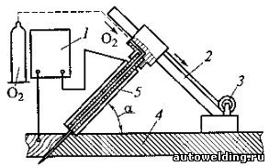
Рис. 1 - Схема кислородно-дуговой резки:
1 — источник электропитания; 2 — направляющая, 3 — электропривод; 4 — разрезаемый металл; 5 — электрод; α — угол наклона электрода к поверхности металла

Кроме того, использование карборундового покрытия увеличивает продолжительность работы одним электродом с 1 до 40 мин. При резке на воздухе вместо металлических применяют полые угольные или графитовые электроды, что приводит к значительной экономии металла.
Воздушно-дуговую резку металлов выполняют сплошным угольным или графитовым электродом, закрепляемым в электрододержателе. В неподвижной губке последнего просверлены отверстия для подачи воздуха параллельно оси электрода.
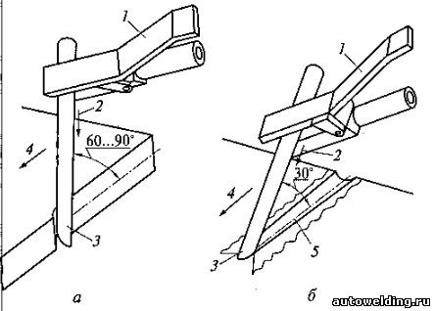
Рис. 2 - Схемы разделительной (а) и поверхностной (б) воздушно-дуговой резки:
1 — электрододержатель; 2— струя воздуха; 3 — электрод; 4 — направление резки; 5— разрезаемый металл
Различают два вида воздушно-дуговой резки — разделительную и поверхностную. При разделительной резке электрод углублен в полость реза (рис.2, а) под углом к поверхности разрезаемого металла, составляющим 60...90°.
При поверхностной воздушно-дуговой резке дуга горит между концом электрода и поверхностью обрабатываемого металла. Электрод наклонен к поверхности под углом 30° в сторону, обратную направлению резки (рис.2, б). Резку выполняют на постоянном токе обратной полярности.
Наибольшее распространение получила поверхностная воздушно-дуговая резка, связанная с устранением дефектов сварных швов, и также дефектов на стальных, чугунных и цветные отливках.
Качество и производительность ручной воздушно-дуговой резки во многом зависят от квалификации резчика. Так, например, вследствие неравномерности подачи электрода изменяется глубина канавки.

